Лабораторная работа 3

Дискреционное разграничение прав в Linux. Два пользователя

Панченко Денис Дмитриевич

Содержание

# 1 Цель работы

Получение практических навыков работы в консоли с атрибутами файлов для групп пользователей.

# 2 Задание

Получить практические навыки работы в консоли с атрибутами файлов для групп пользователей.

# 3 Выполнение лабораторной работы

Создаем учётную запись пользователя guest (рис. 1).

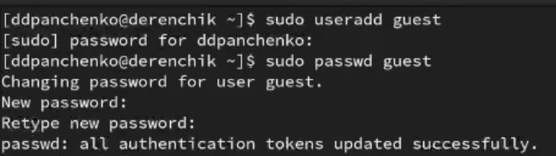

Рис. 1: Создание

Создаем учётную запись пользователя guest2 (рис. 2).

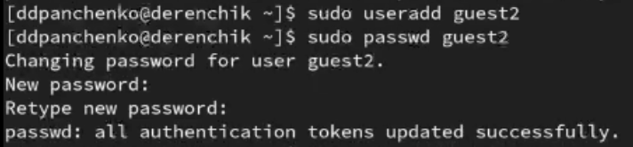

Рис. 2: Создание

Добавляем пользователя guest2 в группу guest (рис. 3).



Рис. 3: Группа

Осуществляем вход в систему от двух пользователей на двух разных консолях (рис. 4 - 5).

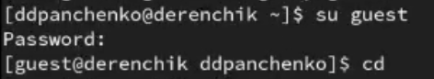

Рис. 4: guest

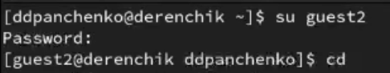

Рис. 5: guest2

Командой pwd определяем директорию, в которой мы находимся (рис. 6 - 7).

guest

Рис. 6: guest

guest2

Рис. 7: guest2

Определяем в какие группы входят пользователи (рис. 8 - 9).

guest

Рис. 8: guest

guest2

Рис. 9: guest2

Определяем в какие группы входят пользователи с помощью других команд (рис. 10 - 11).

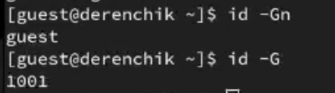

Рис. 10: guest

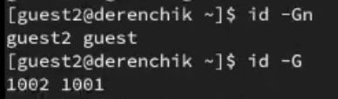

Рис. 11: guest2

Просмотрим содержимое файла group (рис. 12).

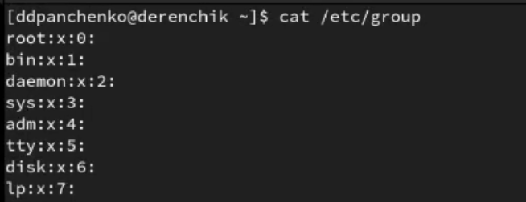

Рис. 12: group

От имени пользователя guest2 выполним регистрацию пользователя guest2 в группе guest (рис. 13).

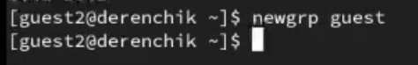

Рис. 13: Регистрация

Разрешим все действия для пользователей группы (рис. 14).



Рис. 14: Разрешение

Снимем с директории /home/guest/dir1 все атрибуты (рис. 15).

Снятие атрибутов

Рис. 15: Снятие атрибутов

# 4 Вывод

Я получил практические навыки работы в консоли с атрибутами файлов для групп пользователей.